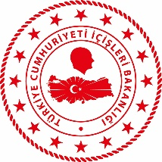
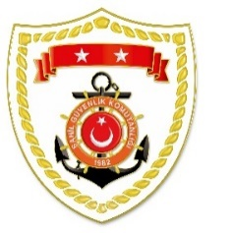
T.C.
İÇİŞLERİ BAKANLIĞI
Sahil Güvenlik Komutanlığı
GÜNCEL FAALİYETLER
17 Mayıs 2022

Ege Bölgesi
S.  No | TARİH | MEVKİ VE ZAMAN | KURTARILAN SAYISI | KURTARILAN/  YEDEKLENEN TEKNE SAYISI | AÇIKLAMA
1 | 17 Mayıs 2022 | İZMİR/Urla  04.10 | 46 | - | Urla açıklarında Yunanistan unsurları tarafından Türk Karasularına geri itilen lastik bot içerisindeki 46 düzensiz göçmen kurtarılmıştır.
2 | 17 Mayıs 2022 | ÇANAKKALE/Ayvacık  18.15 | 16 | - | Ayvacık açıklarında Yunanistan unsurları tarafından Türk Karasularına geri itilen lastik bot içerisindeki 16 düzensiz göçmen kurtarılmıştır.

